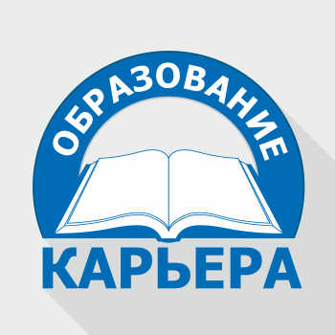

ПРЕСС-РЕЛИЗ

В период с 6 по 8 апреля в Алматы в Выставочном Центре «Атакент» состоится XVIII Казахстанская Международная выставка «Образование и Карьера».
Организатор - Международная выставочная компания «Атакент-Экспо», официальную поддержку оказывают Министерство образования и науки Республики Казахстан, Акимат г. Алматы, Ассоциация Вузов Республики Казахстан.
Выставка, ежегодно собирающая сотни представителей учебных заведений, является важным событием не только для абитуриентов, студентов, но и для профессионалов, желающих получить дополнительную квалификацию и продвинуться по служебной лестнице. Секрет успеха выставки в том, что с максимальной эффективностью для участников и удобством для посетителей на одной выставочной площадке можно ознакомиться со всем спектром услуг в области высшего образования.
В этом году свыше 90 образовательных учреждений из 8 стран (Казахстана, Республики Беларусь, Кыргызстана, Польши, России, Румынии, Турции, Чешской Республики) познакомят посетителей с системами образования разных стран мира и помогут подобрать наилучшую программу обучения в Казахстане и за границей.
В рамках деловой программы выставки пройдут презентации, семинары, тестирования и розыгрыши на обучение в ведущих вузах Казахстана и стран ближнего и дальнего зарубежья.
Впервые в работе выставки примет участие Фонд развития системы образования Польши, который представит 20 польских учебных заведений.
На протяжении 3-х дней выставки Национальный центр тестирования проведет бесплатное пробное тестирование по программе ЕНТ для учащихся школ, лицеев, колледжей.
Выставка открыта для учеников выпускных классов, абитуриентов, студентов, их родителей, а также для профессионалов отрасли, которым за три дня работы выставки предоставляется уникальная возможность узнать о программах бакалавриата и МБА в Казахстане и за рубежом, языковых курсах, бизнес-программах и системах обучения. Кроме того, на выставке желающие могут лично пообщаться с представителями ведущих вузов и лучших бизнес-школ из 7 стран мира, из первых уст узнать о требованиях поступления в вузы этих стран, ценах на обучение, о стипендиях и грантах и о многом другом, что поможет получить полную информацию о наиболее выгодных и интересных предложениях для получения образования.
Торжественная церемония официального открытия выставки состоится 6 апреля в 11.00 часов у центрального входа павильона №10 КЦДС «Атакент», в которой примут участие представители Департамента образования Акимата г. Алматы, представители посольств и консульств, аккредитованных в Республике Казахстан.

По всем дополнительным вопросам обращайтесь в оргкомитет выставки:
тел./факс: +7 (727) 275 09 11
www.atakentexpo.kz

Контактное лицо: Маликова Венера
моб.: + 7 707 774 84 18
е-mail: venera@atakentexpo.kz, www.eduexpo.kz

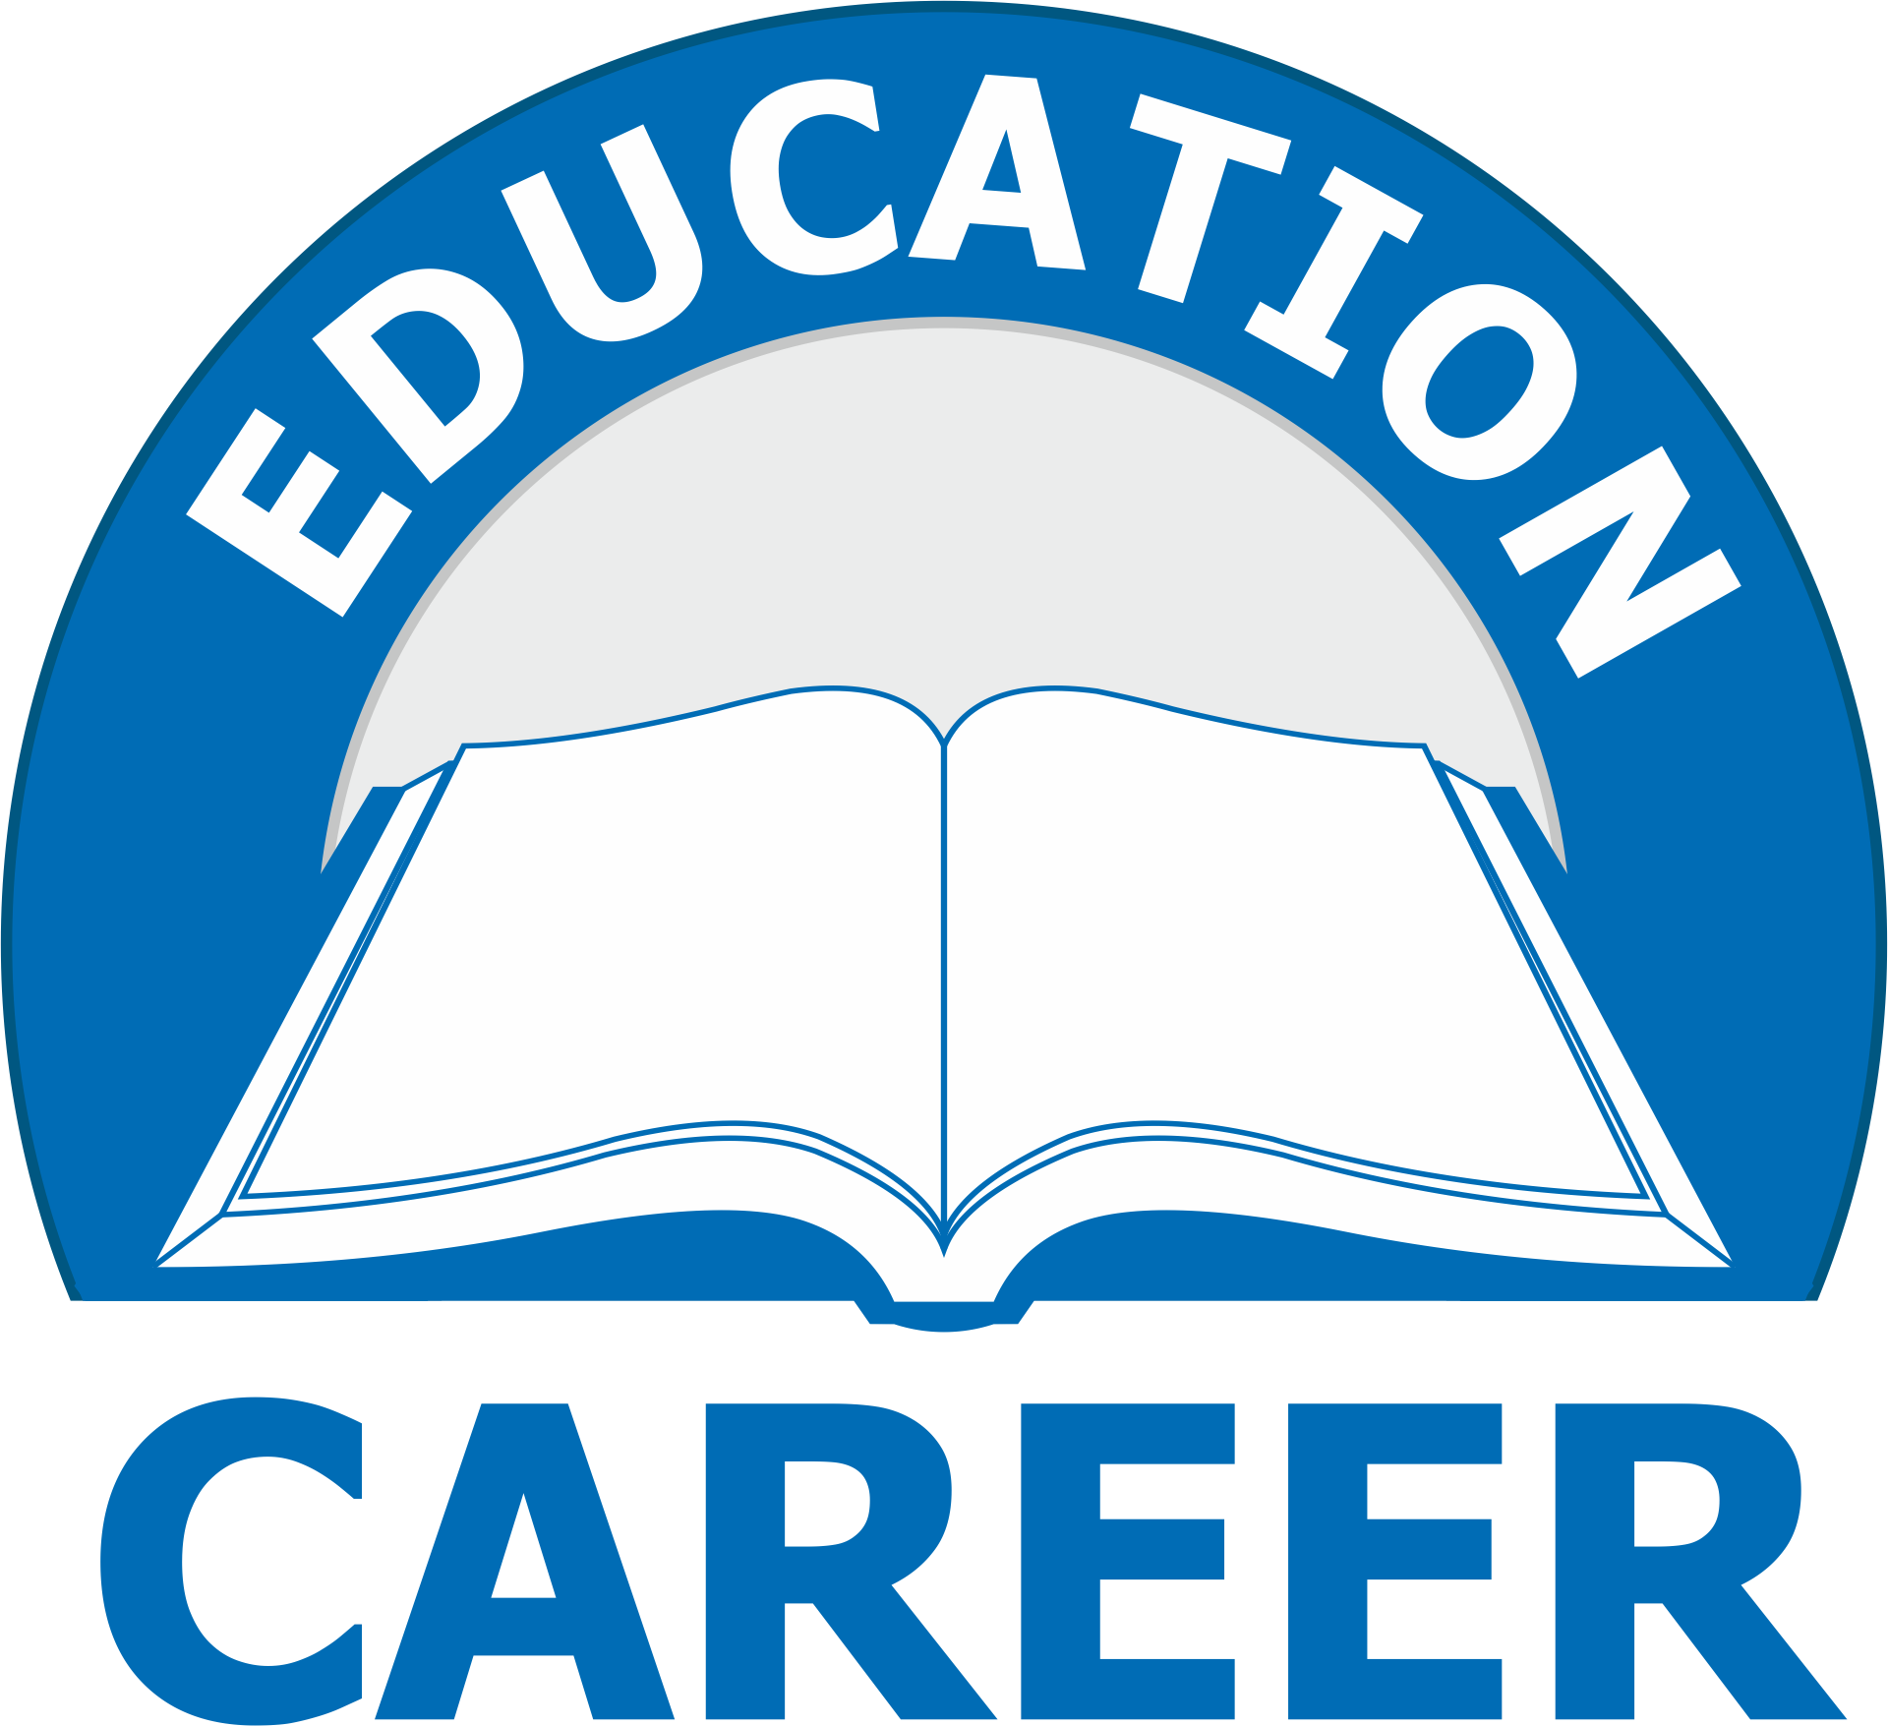
Press release

During from April, 6 to April, 8, XVIII Kazakhstan International Exhibition "Education and Career" will be hold in Almaty at the Exhibition Center "Atakent".
Organizer is International Exhibition Company "Atakent-Expo", official support provided by the Ministry of Education and Science of the Republic of Kazakhstan, Almaty city Administration and Association of Universities of the Republic of Kazakhstan.
Annually the exhibition brings together hundreds of representatives of educational institutions, is an important event not only for applicants, students, but also for professionals who wish to obtain further qualifications and move up the career ladder. The secret of success of the exhibition is that the most efficient and convenient for the participants to visitors in one venue is available with the full range of services in the field of higher education.
This year more than 90 educational institutions from 7 countries (Kazakhstan, Belarus, Kyrgyzstan, Poland, Russia, Romania, Turkey, Czech Republic) get acquainted visitors with the education systems of different countries and will help to select the best training program in Kazakhstan and abroad.
The business program of the exhibition is full of presentations and workshops leading universities of Kazakhstan and the CIS and foreign countries.
This year, for the first time in the exhibition participating Foundation for Development of the Education System of Poland which represent about 20 universities.
During 3 days of the exhibition National Testing Center will hold a free trial testing program UNT for the schools, high schools and colleges.
The exhibition is open to high school students, applicants, students, their parents, as well as industry professionals, who for three days of the exhibition will have a unique opportunity to learn about the programs of undergraduate and MBA in Kazakhstan and abroad, language courses, business programs and training systems opportunity to talk personally with representatives of leading universities and top business schools from 7 countries, learn firsthand about the requirements for admission to universities in these countries, prices for education, scholarships and grants, and much more that will get complete information about the most profitable and interesting proposals for education in our country and abroad.
Thus, the exhibition will once again be the center of attention of the public and will provide a great opportunity to educational institutions to express themselves, experts to share their experiences, and for youth exhibition will provide an excellent chance to make a qualitatively new step in their development.
Ceremony of official opening of the exhibition will take place on April, 6, at 11:00 AM at the main entrance to the pavilion 10 of KCBC “Atakent”. The opening ceremony will be attended by representatives of the Department of Education of Almaty, representatives of Almaty city Administration, representatives of embassies and consulates accredited in the Republic of Kazakhstan.

For any further information please contact the Organizing committee
Contact person: Malikova Venera
tel./fax: +7 (727) 275 09 11, mob.: + 7 701 774 84 18
e-mail: venera@atakentexpo.kz, www.atakentexpo.kz

